Всероссийский конкурс учебно-исследовательских работ старшеклассников   
по политехническим дисциплинам для учащихся 9-11 классов

Математическое моделирование

**Поиск дефектов композиционных материалов при помощи компьютерного зрения**

Голыжбина Юлия Юрьевна,

11 класс, МБОУ Лицей №1, Пермь

Герасимов Роман Михайлович,

учитель физики и информатики

Пермь. 2022.

# Abstract

The aim of this scientific research is to build a neural network, which can locate structural defect on images with high precision. To achieve this goal, the following tasks were set:

1. to search and study the literature on composite materials;
2. to search and study the literature on the creation and training of neural networks;
3. to search and process the statistical data for neural network training;
4. to create and train the neural network;
5. to analyze the received data.

As statistical data the dataset of tomography images composites with structural defects was chosen. The images were processed with the algorithm written on Python. The dataset was split into three parts: training part, testing part and bot testing part.

The neural network was also implemented with Python. For its creating the Keras library of Tensorflow platform was used. The Unet neural network segment was chosen as a model of the network. For convenient use neural network chat-bot was created. It took the original image and returned the segmental image with highlight defects.

As a result of the research, there has been built the neural network which can identify composite materials defect types with high accuracy.

Keywords: a neural network, a neural network segment, composite materials, structural defects, composite materials defects types.

# Оглавление

[Оглавление 3](#_Toc94030884)

[Введение 5](#_Toc94030885)

[Глава 1. Обзор литературы по композиционным материалам 7](#_Toc94030886)

[§1. Общие представления о композиционных материалах 7](#_Toc94030887)

[§2. Дефекты композиционных материалов 8](#_Toc94030888)

[§3. Проблемы применения композиционных материалов в промышленности 10](#_Toc94030889)

[Глава 2. Введение в теорию нейронных сетей 12](#_Toc94030890)

[§1. История возникновения 12](#_Toc94030891)

[§2. Общие представления о нейронных сетях 13](#_Toc94030892)

[§3. Топология нейронных сетей 14](#_Toc94030893)

[§4. Обучение нейронных сетей 16](#_Toc94030894)

[§5. Принцип работы свёрточных нейронных сетей с входными данными в виде изображения 18](#_Toc94030895)

[§6. Семантическая сегментация изображений 19](#_Toc94030896)

[Постановка задачи и ее реализация 22](#_Toc94030897)

[§1. Постановка задачи 22](#_Toc94030898)

[§2. Описание набора данных и его обработка для обучения нейронной сети 22](#_Toc94030899)

[§3. Создание и обучение нейронной сети 23](#_Toc94030900)

[§4. Бот Вконтакте 25](#_Toc94030901)

[Заключение 28](#_Toc94030902)

[Список литературы 29](#_Toc94030903)

# Введение

Первый композиционный материал был придуман ещё в 1500 г. до н. э. в Египте и Месопотамии, где для строения зданий использовали глину, в которую была добавлена рубленая солома. Такие кирпичи получили название «саман». Солома снижала теплопроводность глины и облегчала конструкции.

Намного позже, в ХХ веке появляется пластмасса – прародитель современных композитов. Позднее разработали винил, полистирол, фенол и полиэстер. А за ними и стекловолокно. Широкое распространение эти материалы получили во времена второй мировой войны: их активно использовали для изготовления корпусов самолётов; а после композиционная промышленность перешла на производство продуктов мирного назначения.

В наши дни композиты применяются повсеместно: в мостостроении и нефтеперерабатывающей промышленности, при изготовлении корпусов и внутренней отделки легковых автомобилей, городского и железнодорожного транспорта, авиационной и ракетно-космической техники. Такую популярность они приобрели из-за своих свойств: малый удельный вес, высокая удельная прочность и стойкость к воздействию высоких температур и вибрационным нагрузкам, высокая теплоизоляция, радио проницаемость (ей обладают композиты из стекловолокна).

Наиболее используемая в производстве группа современных композиционных материалов – полимеры. Они представляют собой матрицу, армированную волокнами. В качестве матрицы чаще всего используются смолы (эпоксидные, полиэфирные, фенольные), а наполнителем выступают волокна из углепластика, стекла и бора. Изготовление таких композитов - многоступенчатый

сложный технологический процесс, в котором отсутствие заданной точности параметров и использование несовершенного оборудования могут порождать различные дефекты в материалах. Крутка элементарных волокон в нитях, образование и эволюция микропор и микротрещин приводят к снижению упругих и прочностных параметров материала. Расслоение и разлохмачивание разрезанных волокон увеличивают влагопоглощение и снижают несущую способность композита. Наличие дефектов является решающим фактором, определяющим работоспособность конструкции, поэтому их поиск и поиск методов устранения дефектов является важной производственной задачей.

Задача обнаружения и классификации дефектов может решаться и ручными способами, но учитывая размеры деталей, изготавливаемых из композиционных материалов, будет ли данное решение целесообразным? В двадцать первом столетии более оптимальное решение можно получить, если прибегнуть к помощи компьютерного зрения, это значительно облегчит и ускорит процесс получения результата.

**Цель работы:** создать нейронную сеть, которая позволяет с высокой точностью определить местоположения структурных дефектов на снимках композиционных материалов.

**Задачи:**

1. поиск и изучение литературы о композиционных материалах;
2. поиск и изучение литературы по созданию и обучению нейронных сетей;
3. поиск и обработка статистических данных для обучения нейронной сети;
4. создание и обоснование топологии нейронной сети, её обучение;
5. анализ полученных данных.

# Глава 1. Обзор литературы по композиционным материалам

## §1. Общие представления о композиционных материалах

*Композиционные материалы* представляют собой многофазные системы, полученные из двух или более компонентов с сохранением индивидуальности каждого компонента. Компоненты композиции могут различаться по геометрическому признаку.

*Матрицей* называют компонент, непрерывно распределённый по всему объёму. Материалами, из которых изготавливается матрица, являются металлы, органические и неорганические полимеры и другие вещества. Основные функции матрицы заключаются в распределении напряжения по всему объему материала, обеспечении равномерной нагрузки на армирующие компоненты и перераспределении нагрузки при разрушении. Также она обеспечивает целостность композита, определяет его форму и расположение армирующих волокон (в волокнистых композитах).

*Армирующим компонентом* называют компонент, разделённый во всём объёме. Чаще всего он представлен в виде тонкодисперсных порошкообразных частиц или волокнистых материалов различной природы (Рис. 1.1). Его основная функция – воспринимать основное напряжение при действии внешних нагрузок и препятствовать смещению атомов в области дислокаций, тем самым обеспечивая прочность.

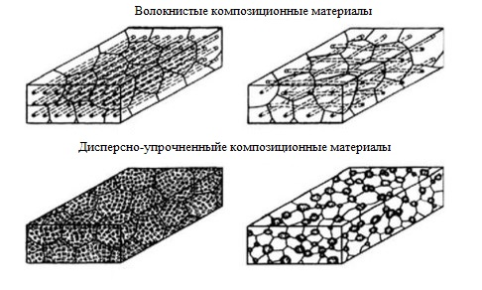

Рисунок 1.1 – Типы армирования композиционных материалов

Для композиционных материалов с волокнистым армирующим компонентом отличительной характеристикой является анизотропия свойств, одно из проявлений которой заключается в обеспечении максимальной прочности по направлению ориентации волокон. Анизотропия может иметь как положительное, так и отрицательное влияние на материал, возможность задания анизотропии позволяет создавать функциональные материалы.

Стоит отметить, что устойчивость к разрушениям и дефектам в композиционных материалах определяется свойствами границы раздела «матрица – волокно». Поскольку локальные напряжения в композитах достигают максимального значения вблизи или на границе раздела, где обычно начинается разрушение материала, то эта граница должна обладать рядом определённых свойств, чтобы обеспечивать эффективное распределение нагрузки на армирующий компонент. В том числе адгезионная[[1]](#footnote-1) связь по границе раздела должна обеспечивать защиту компонентов от внешнего воздействия и не должна разрушаться под воздействием высоких температур и напряжений.

В целом, характеристики композита складываются из свойств каждого компонента материала и комплекса свойств, возникающих при совмещении компонентов.

## §2. Дефекты композиционных материалов

Дефекты композиционных материалов возникают при производстве и эксплуатации, их можно разделить на две группы:

1. Производственные дефекты:
2. *Микродефекты* - это дефекты, размеры которых сравнимы с размерами армирующих элементов или с размерами связующего между этими элементами.

К ним относятся:

* дефекты армирующих волокон: микротрещины, микровключения, микропустоты и др.;
* дефекты матрицы в промежутках между элементарными волокнами: микропоры, микропустоты, микротрещины и др.;
* дефекты на границе раздела «матрица – волокно»: нарушение адгезионной связи;
* прочие микродефекты.

Наличие микродефектов приводит к снижению физико-механических характеристик. Их накопление может вызвать разрушение материала.

1. *Минидефекты*– это дефекты, размеры которых сравнимы с размерами толщины элементарного слоя композиционного материала. К ним можно отнести:

* крутка, искривление, разориентация волокон;
* мелкие вмятины и царапины;
* обрыв отдельных жгутов, нитей или групп элементарных волокон;
* инородные включения:
* прочие минидефекты.

Наличие минидефектов изменяет физико-механические характеристики материла. Крутка элементарных волокон устраняет пушение и уменьшает обрывность волокон, однако, она так же приводит к снижению их упруго-прочностных свойств.

1. *Макродефекты* – это дефекты, размеры которых существенно превышают размеры армирующих элементов и элементарного слоя. К ним относятся:

* трещины, пересекающие слои вглубь;
* вмятины на поверхности композиционного материала;
* растрескивание связующего или самого материала от внутренних остаточных напряжений;
* расслоения, непроклеи, воздушные макровключения;
* инородные макровключения;
* прочие макродефекты.

1. Эксплуатационные повреждения – дефекты, возникающие в процессе эксплуатации. К ним относятся:
   * механический износ;
   * усталостный износ;
   * старение;
   * боевые повреждения;
   * аварийные повреждения;
   * повреждения от неправильного технического обслуживания;
   * прочие повреждения.

## §3. Проблемы применения композиционных материалов в промышленности

Композиционная промышленность имеет ряд проблем:

1. проблема утилизации материалов с вышедшим сроком эксплуатации;
2. необходимость высокотехничного оборудования для производства композитов;
3. высокая стоимость производства материала;
4. проблема расчёта конструкций в системах автоматизированного проектирования.

Российская композиционная промышленность не является исключением, она имеет данные проблемы, но некоторые из этих вопросов являются наиболее острыми. Как, например, проблема расчёта конструкций в системах автоматизированного проектирования в какой-то мере решается использованием уже придуманных систем инженерных расчётов, но данные системы являются продуктами, разработанными для стран с другими нормативами, поэтому не могут в полной мере использоваться в России.

Применение компьютерного зрения может стать частью аналитической программы, пригодной для использования российскими учёными. Такой подход позволит автоматизировать поиск и классификацию дефектов, что значительно упростит их анализ и ускорит разработку методов, позволяющих сократить количество дефектов, возникающий при изготовлении и эксплуатации.

# Глава 2. Введение в теорию нейронных сетей

## §1. История возникновения

Первые работы, которые были направлены на изучение и создание нейронных сетей появились в 1943 году, они были написаны Маккаллоком и Питтсом. На основе теории деятельности головного мозга и математических алгоритмов ими была разработана компьютерная модель нейронной сети. Они предполагали, что такая сеть может выполнять любые логические и арифметические операции и распознавать образы.

В 1949 году физиолог и психолог Хебб выдвинул теорию об обучении за счёт изменения силы синаптических связей. Уже в 1954 году была разработана имитация сети Хебба. А в 1957 году были созданы математическая и компьютерные модели работы головного мозга на основе двухслойной нейросети.

Интерес к изучению нейронных сетей угас в 1969 году после публикации работы Минского и Пейперта, в которой они осветили основные вычислительные проблемы реализации нейросетей.

Одной из проблем в работе Минского и Пейперта была невозможность реализации функции «Исключающее ИЛИ». Эта проблема была решена в 1975 году Вербосом, он разработал метод обратного распространения ошибки, что позволило снова заняться изучением и разработкой нейронных сетей, но в то же время породило многочисленные споры о возможности реализации данного метода в головном мозге.

В двадцать первом веке нейронные сети применяются повсеместно: распознавание образов, классификация, прогнозирование; они лежат в основе распознавания и синтеза речи и изображений. Их популярность обеспечивается способностью к анализу информации.

## §2. Общие представления о нейронных сетях

*Нейронная сеть* – последовательность нейронов, соединённых синапсами. Данная модель является упрощённой моделью организации мозговой деятельности.

На рисунке 2.1 показана структура биологического нейрона. По *дендритам* – отросткам нейрона – проходят сигналы, которые принимаются в *синапсе* – месте соединения дендритов. Принятые сигналы проходят к телу нейрона, где они накапливаются, стараясь возбудить нейрон, когда возбуждение превышает некоторый порог, нейрон возбуждается и посылает сигнал *аксону* – отростку нейрона, по которому сигнал передаётся от одной нервной клетки к другим.

Строение искусственного нейрона (рис. 2.2) несколько напоминает строение биологического нейрона. На вход искусственного нейрона поступает определённое количество сигналов, каждый из которых является выходом нейронов с предыдущего слоя, сигналы умножаются на синаптическую силу, которую имеет каждая из связей между нейронами, и полученные значения суммируются поэтому состояние нейрона можно определить следующей формулой:

$$S=\sum_{i=1}^{n}{x_{i}∙ω_{i}}$$

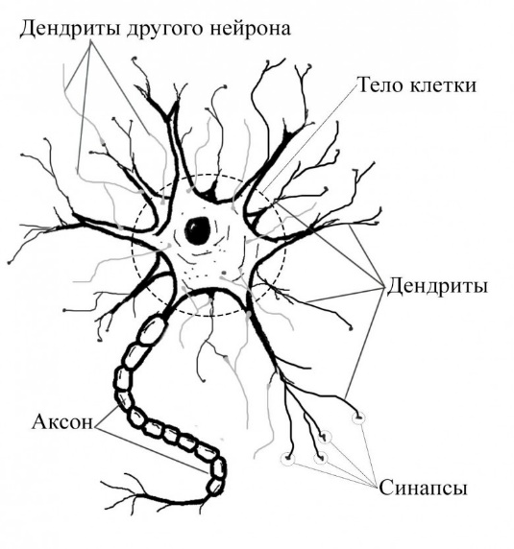 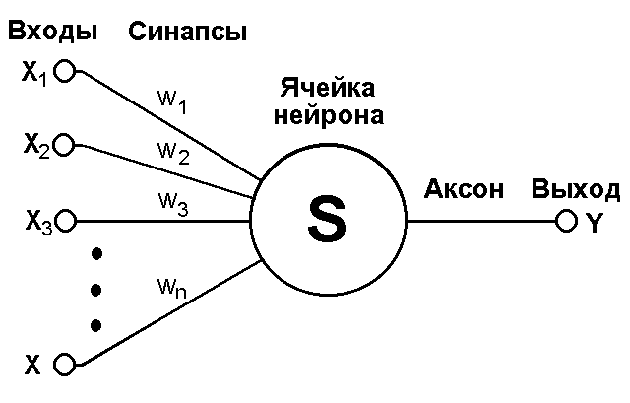

Рисунок 2.1 – Строение биологического нейрона Рисунок 2.2 – Строение искусственного нейрона

где $i$– номер нейрона, $x_{i}$– сигнал -го нейрона, $ω_{i}$– синаптическая сила $i$-го нейрона.

Выход нейрона – это значение функции активации, которая зависит состояния нейрона:

$$Y=f(S)$$

Один нейрон способен выполнять простейшие процедуры распознавания, но сила нейронных исчислений определяется количеством нейронов. Группы нейронов образуют слои, а слои – однослойную или многослойную нейронную сеть.

## §3. Топология нейронных сетей

Нейронные сети можно проклассифицировать по нескольким признакам:

1. по количеству слоёв;
2. по количеству связей;
3. по принципу распространения и обработки сигнала.

По количеству слоёв нейронные сети делятся на:

1. однослойные (рис. 2.3);
2. многослойные (рис. 2.4);

В однослойных нейронных сетях сигналы, приходящие на вход, сразу подаются на выход, выходные нейроны производят вычисления и выдают результат, при этом слоем считается только последняя группа нейронов, так как входные нейроны не производят никаких вычислений.

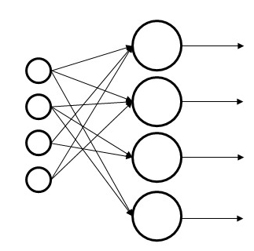 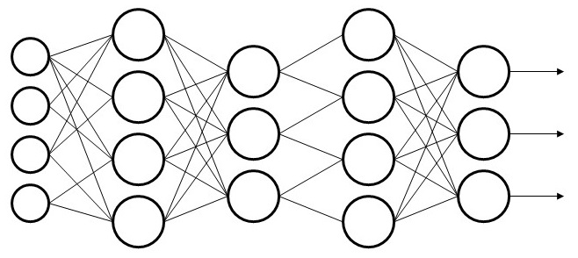

Рисунок 2.3 – Однослойная сеть Рисунок 2.4 – Многослойная сеть

Многослойная нейронная сеть состоит из входного слоя, нейроны которого не выполняют никаких вычислений, а отвечают только за распределение входной информации, скрытых слоёв и выходного слоя. Обработка взаимодействия слоёв ведётся послойно.

По количеству связей нейронные сети делятся на:

1. Многосвязные нейронные сети (рис. 2.5);
2. Полносвязные нейронные сети (рис. 2.6).

В полносвязных сетях каждый нейрон связан со всеми другими нейронами, в многосвязных сетях нейроны объединяются в слои и связываются послойно, то есть каждый нейрон связан либо с предыдущими слоями, либо со следующим слоем.

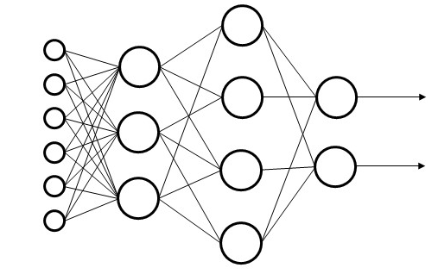 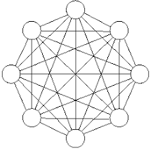

Рисунок 2.5 – Многосвязная сеть Рисунок 2.6 – Полносвязная сеть

По принципу распространения сигнала нейронные сети можно разделить на:

1. сети прямого распространения (рис. 2.7);
2. сети с обратными связями (рис. 2.8).

В сетях прямого распространения на входы сети подается сигнал, который последовательно распространяется по каждому слою от нейрона к нейрону, и уже обработанным доходит до выходного слоя. В сетях с обратными связями сигнал может передаваться на вход нейрона либо следующего слоя, либо любого предыдущего слоя.

В данный момент времени чаще используются сети прямого распространения, несмотря на то, что они меньше подходят для реализации ассоциативной памяти, для корректной работы сетей прямого распространения требуется количество уникальных связей, которое в несколько раз меньше, чем количество, требуемое для аналогичной работы сетей с обратными связями. К тому же сети прямого распространения быстрее обучаются, так как они либо имеют требуемый выходной вектор, либо получают отклик на каждое принятое решение, сети с обратными связями обучаются до тех пор, пока их выходы не перестанут изменяться. Стоит отметить, что для каждой сети с обратными связями существует эквивалентная сеть прямого распространения.

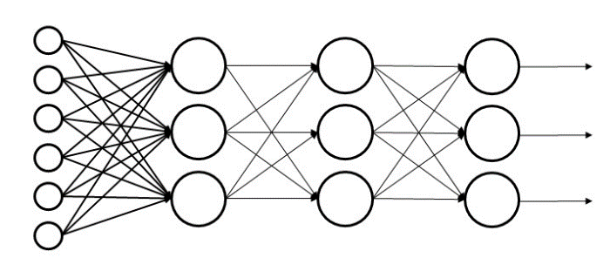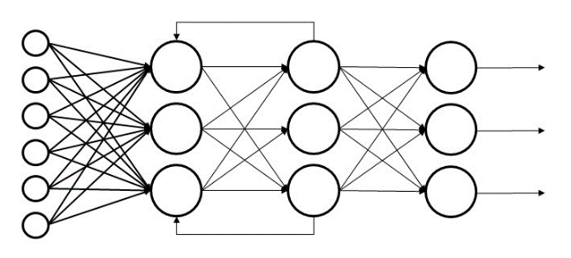Рисунок 2.7 - Сеть прямого распространения Рисунок 2.8 – Сеть с обратными связями

## §4. Обучение нейронных сетей

Нейронные сети имеют способность к обучению, целью которого является создание для некоторого множества входных данных желаемых выходных данных. Данные подаются на вход в виде вектора в процессе обучения входные и выходные векторы сравниваются и осуществляется корректировка весов.

Различают обучение с учителем, обучение без учителя и обучение с подкреплением. При обучении с учителем для каждого входного вектора есть требуемый выходной, эти два вектора называются *обучающей парой*. В процессе обучения вектора сравниваются, на основе сравнения вычисляется разность между векторами (ошибка) и значения синаптической связи изменяются в соответствии с алгоритмом, минимизирующим ошибку. Изменения синаптических связей в нейронной сети происходит по методу обратного распространения. Первым шагом метода является прямой проход по сети с запоминанием всех выходных значений нейронов скрытых слоев. Далее вычисляется ошибка:

$$e= {(f\left(S\right)-y)}^{2}$$

где $f(S)$– выход нейрона, а $y$– требуемый выход.

Следующим шагом является вычисление локального градиента для выходного нейрона:

$$δ=e∙f'(S)$$

На последнем шаге происходит корректировка весов по следующей формуле:

$$ω_{ij}^{k}=ω_{ij}^{k}-λ∙δ∙f(S_{ij})$$

где $k$– номер предыдущего слоя, $i$– номер нейрона в слое $k+1$, j – номер нейрона в слое $k$, λ – шаг сходимости.

В случае применения метода обратного распространения необходимо выбирать функции активации дифференцируемые на всей области определения. Наиболее распространенными являются сигмоидальные функции (рис. 2.9, рис. 2.10), они обладают свойством усиливать слабые сигналы и предотвращать насыщение от сильных сигналов, что способствует обучению.

$y=\frac{1}{1+e^{x}}$ $y= \frac{e^{x}-e^{-x}}{e^{x}+e^{-x}}$

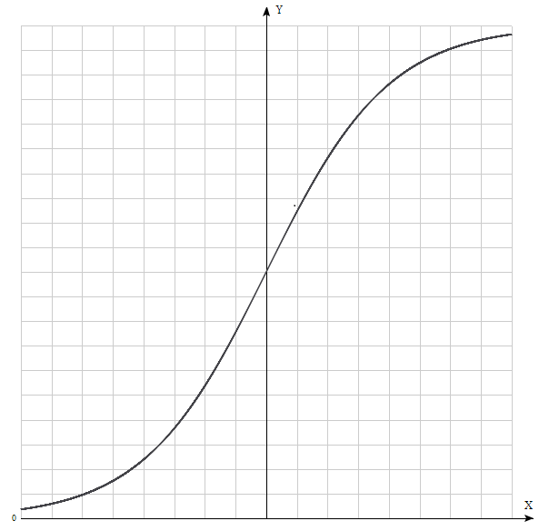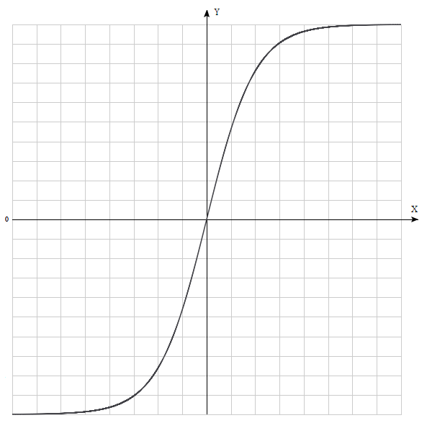

Рисунок 2.9 – График логистической функции Рисунок 2.10 – График гиперболического тангенса

При обучении без учителя обучающая выборка состоит только из входных векторов, а веса подстраиваются таким образом, чтобы выходные векторы согласовывались между собой, корректировка весов происходит в соответствии с алгоритмом, стремящимся давать достаточно близкие выходные векторы.

В случае обучения с подкреплением нейронная сеть получает оценку своим решениям, на основании этой оценки веса корректируются таким образом, чтобы можно было достичь поставленной цели самым оптимальным образом и минимизировать ошибки. Обучение с подкреплением применяется в случаях, когда необходимо соизмерить достижение цели с принятием решений.

## §5. Принцип работы свёрточных нейронных сетей с входными данными в виде изображения

Свёрточные сети обеспечивают устойчивость к смещениям, поворотам, изменениям масштаба и прочим искажениям. Структура свёрточной нейронной сети представляет из себя входной слой, чередование слоев свертки и подвыборки и выходной слой.

Свёрточный слой предназначен для выделения некоторых признаков, он состоит из набора карт признаков, каждая из которых имеет свой фильтр. Фильтр является матрицей, заполненной весами, он сканирует изображение с определённым шагом, умножая веса матрицы на соответствующие входные значения, значения суммируются и получается выходной сигнал. Каждый выходной сигнал подается на отдельный нейрон, после того, как изображение полностью просканировано одним фильтром, начинается сканирование фильтром с другим набором весов. Размер фильтра выбирается исходя из поставленной задачи, он не должен быть слишком маленьким, иначе фильтр не сможет выделять признаки. Размер карты признаков соответствует размеру входных данных, если массив чисел (изображение, представленное в виде матрицы, каждым элементом которой является массив из трех чисел RGB) входных данных со всех сторон окружается нулями, в противном случае – ширина и длина изображения уменьшаются на один пиксел, а также он зависит от величины выбираемого шага: длина уменьшается в n раз, а ширина изображения уменьшается в m раз, где n равен величине шага по длине, а m – величине шага по ширине.

Подвыборочный слой выполняет функцию масштабирования, он также имеет фильтр (ядро) и карты признаков, количество которых совпадает с количеством карт предыдущего свёрточного слоя. Данный слой уменьшает размер входного сигнала при помощи операции подвыборки: ядро, заданного размера, сканирует карты предыдущего слоя, и в пределах ядра выбирается минимальное/максимальное/среднее значение, выбранные значения составляют новую карту признаков. В зависимости от того, какое значение выбирается (минимальное/максимальное/среднее) происходит анализ отсутствия или наличия определённого признака. Размер входной карты признаков по длине уменьшается в n раз, где n – длина ядра, по ширине в m раз, где m – ширина ядра. Полученные карты признаков подаются на следующий свёрточный слой.

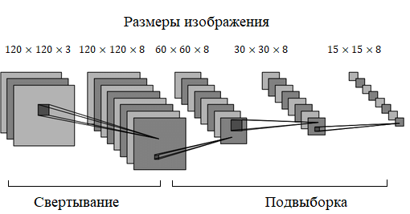

Рисунок 2.11 – Принцип работы свёрточный нейронных сетей

## §6. Семантическая сегментация изображений

*Семантическая сегментация изображения* — задача поиска групп пикселей, характеризующих объект определённого класса, причем при сегментации данного типа каждый экземпляр класса не распознается в отдельности, происходит лишь определение принадлежности к классу. (рис. 2.12) Существует множество методов, с помощью которых можно осуществить сегментацию изображения, одним из них является *бинаризация изображения* – операция порогового разделения, позволяющая уменьшить количество информации на изображении, выходным результатом бинаризации является чёрно-белая маска, на которой, как правило, чёрный говорит об отсутствии принадлежности к классу, а белый – о её наличии.

Задача сегментация изображений является одной из проблемных задач IT-сферы, так как это очень трудоёмкий процесс, требующий большого количества времени. Лучшие результаты семантической достигаются при помощи свёрточных нейронных сетей. Существуют определённые топологии нейронных сетей, предназначенный для сегментации изображений, что позволяет при обучении нейронной сети сочетать точно размеченные изображения с изображениями, размеченными с низкой точностью.

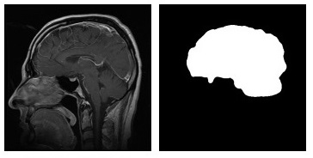

Рисунок 2.12 – Пример бинарной семантической сегментации

Примером такой нейронной сети является свёрточная нейронная сеть U-net. Модель U-net состоит из набора слоев, повторяющегося несколько раз: сначала происходит сворачивание изображения, причем подряд идут два слоя свёртки, что является нетипичным для свёрточных нейронный сетей, далее операция подвыборки, и так до тех пор, пока карта признаков не окажется приемлемого размера.

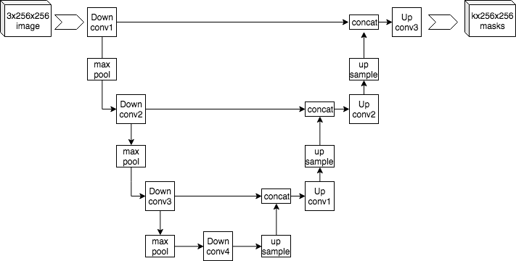

Рисунок 2.13 – Принцип работы свёрточной нейронной сети U-net

После этого начинается разворачивание изображения – операция обратная подвыборке, развёрнутую карту признаков объединяют с картой признаков другого слоя, причём этот набор имеет ту же размерность, что и развернутый (как на рис. 2.13), данные действия повторяются до тех пор, пока размер выходного вектора не совпадёт с размером целевого вектора, только после этого можно произвести оценку работы нейронной сети. Такая топология позволяет выделить общие признаки, поэтому данная модель способна обучаться на относительно небольшом наборе данных и производить более точную семантическую сегментацию.

# Постановка задачи и ее реализация

## §1. Постановка задачи

*Содержательная постановка задачи* сводится к созданию и обучению сегментационной свёрточной нейронной сети на некотором множестве обучающих данных. Требуется найти такую архитектуру нейронной сети, которая позволила бы достаточно точно выявлять дефекты на снимках композиционных материалов.

*Математическая постановка задачи:* пусть $X$– это множество различных снимков, содержащих дефекты композиционных материалов, $Y$– набор истинных контуров, ограничивающих дефекты композитов на снимках. Требуется построить такую сегментационную свёрточную нейронную сеть, входными данными которой были бы элементы множества $X$, а выходные данные совпадали с элементами множества $Y$.

## §2. Описание набора данных и его обработка для обучения нейронной сети

Набор данных был взят с облачного репозитория Mendeley Data, он представляет из себя набор томографических снимков волокнистых композиционных материалов в формате TIF (рис. 3.1): композиты из эпоксидной смолы, армированной стекловолокном, и эпоксидной смолы, армированной углеродным волокном. Для каждого материала были применены нагрузки, соответствующие 0, 40, 73 и 95 процентам от разрушающей нагрузки, и сделаны серии томографических снимков. В целом набор данных состоял из 9700 снимков, он не содержал размеченных данных для обучения нейронной сети.

Для разметки был написан алгоритм, который обрезал фотографию до размера 180×1150 (в пикселях) (рис. 3.2) и на основе значения каждого пикселя окрашивал его либо в чёрный цвет, либо в белый (белым цветом выделялись дефекты) (рис. 3.3). Размер набора данных после обработки составил 8 681 снимков, 7804 снимка были отобраны для обучения нейронной сети, 869 – для тестирования нейронной сети и 8 – для тестирования бота.

C:\Users\Lenovo\Desktop\UIR\Void microCT dataset_Mehdikhani et al\Voids microCT dataset\Tomographic images\[+-45]2s\0043.tif

Рисунок 3.1 – Пример снимка найденного набора данных

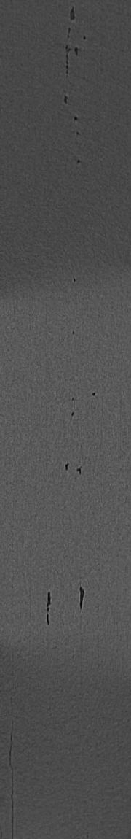

Рисунок 3.2 – Снимок обрезанный до размера 180×1150



Рисунок 3.3 – Снимок, полученный после разметки данных

## §3. Создание и обучение нейронной сети

Поскольку необходимо было решить задачу бинарной семантической сегментации изображения, то в качестве архитектуры нейронной сети была выбрана модель схожая с моделью многосвязной свёрточной нейронной сети U-net (рис. 3.4). Созданная нейронная сеть отличается от модели U-net тем, что не имеет двух слоёв свёртки подряд (рис. 3.4) Ядра свёрточного и подвыборочного (развёрточного) слоя подобраны таким образом, чтобы размер исходного и конечного изображений совпадали, и не происходило потери данных. Модель реализована на языке Python при помощи модуля Keras библиотеки Tensorflow, она имеет 12 слоев, соответственно 39 393 настраиваемых параметра, то есть 39 393 синаптические связи.

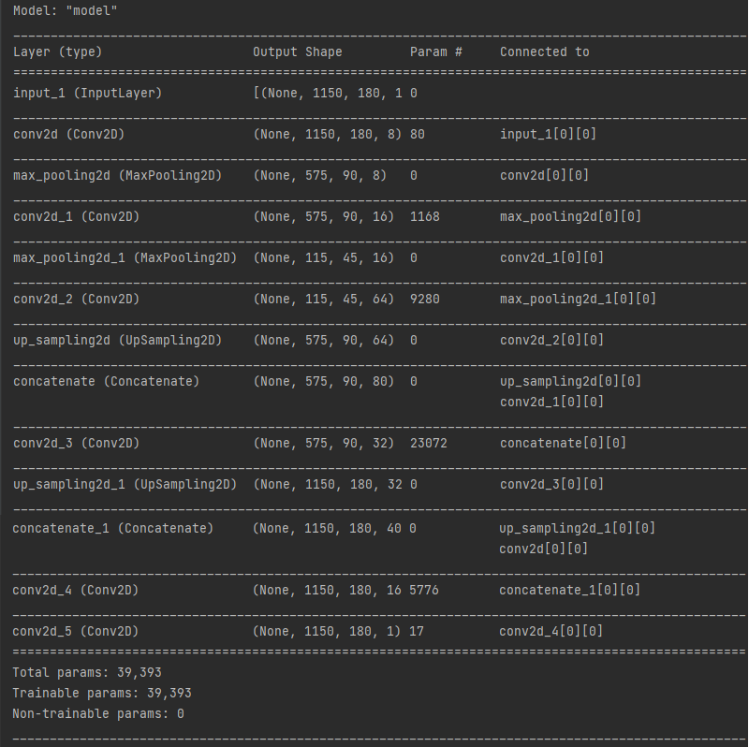

Рисунок 3.4 – Архитектура построенной модели

Обозначения слоёв:

1. Input – входной слой;
2. Conv2d – свёртка двумерного вектора;
3. Max\_pooling2d – подвыборка двумерного вектора;
4. Up\_sampling2d – развёртка двумерного вектора;
5. Concatenate – объединение слоёв.

Для оценки обучения были выбраны две метрики:

1. Accuracy – показатель, который рассчитывает точность, вычисляется как отношение количества правильных прогнозов к их общему числу, значение в диапазоне от 0 до 1;
2. Intersection over Union – это отношение площадей предсказанной области к истинной области, значение в диапазоне от 0 до 1.

Оценка обучения по первой метрике составила 0.9821, по второй – 0.4985, ошибка – 0.0067. При тестировании оценка работы нейросети по первой метрике составила – 0.9819, по второй – 0.4984, ошибка – 0.0067.

Для наглядности был написан алгоритм, который с помощью маски, полученной от нейросети, выделял дефекты на исходном изображении. Пример работы нейросети и алгоритма:

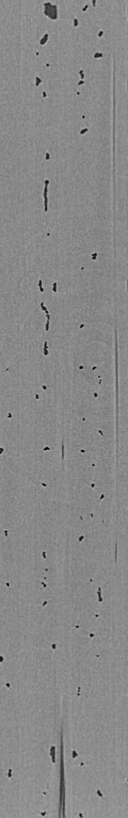

Рисунок 3.5 – Исходное изображение



Рисунок 3.6 – Маска, полученная с помощью нейронной сети,

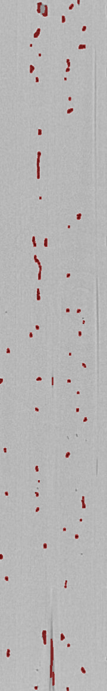

Рисунок 3.7 – Исходное изображение с выделенными дефектами

Нейронная сеть принимает изображения размером 180×1150, написан алгоритм, позволяющий обрабатывать изображения произвольного размера.

## §4. Бот Вконтакте

Для удобного взаимодействия пользователя с нейронной сетью был написан бот в социальной сети «Вконтакте». Бот имеет следующие команды:

1. "Привет!" – узнать немного о боте.
2. "Поехали!" – начать работу, отправить снимок композиционного материала.
3. "Всего доброго!" – попрощаться с ботом.
4. "Команды" – получить данный список команд.

Чтобы начать, необходимо написать сообществу в личные сообщения. (рис. 3.8) Снимки композиционных материалов отправляются строго в формате документа. Это позволяет избежать искажений изображения. Ограничений по количеству изображений и по их размерам нет (ограничения накладываются только сервисом Вконтакте). (рис.3.9). Производится поочерёдная обработка снимков, в ответ пользователь получает количество сообщений равное количеству отправленных снимков, в каждом сообщении три изображения: исходное изображение, маска, полученная с помощью нейронной сети и исходное изображение с выделенными дефектами. (рис. 3.10) К тому же пользователь имеет возможность дать конструктивную критику, каждый ответ сохраняется в текстовом файле (рис. 3.11)



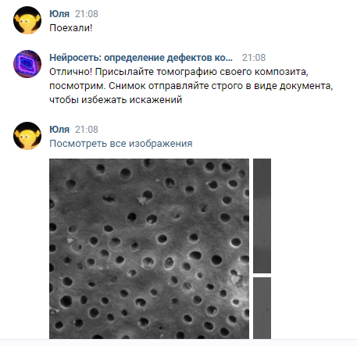

Рисунок 3.8 – Пример начала работы с ботом, отправка снимков ему

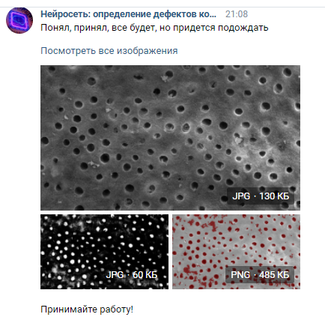 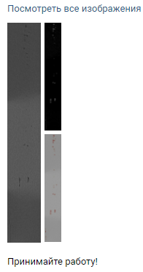

Рисунок 3.9 – Пример формата сообщений с обработанными снимками





Рисунок 3.10 – Пример того, как пользователь может оставить свой отзыв

# Заключение

Была изучена литература по композиционным материалам и литература по созданию и обучению нейронных сетей, также был найден и обработан набор данных для обучения нейронной сети, соответственно создана сама нейросеть, топология которой отвечает задачам сегментации. Результаты обучения нейронной сети являются достаточно высокими: точность работы нейронной сети составляет 0.9819, сегментация изображений оценивается в 0.4984, что является достаточно точным результатом распознавания дефектов на снимках композиционных материалах. Для взаимодействия с нейронной сетью был написан бот для социальной сети Вконтакте, а также два алгоритма, один из которых выделяет на исходном изображении области, где присутствуют структурные дефекты, а другой – позволяет обрабатывать снимок произвольного размера.

# Список литературы

1. Back propagation – алгоритм обучения по методу обратного распространения. [Электронный ресурс] // Про программирование. 2020. URL: <https://proproprogs.ru/neural_network/back-propagation-algoritm-obucheniya-po-metodu-obratnogo-rasprostraneniya>
2. Васильев В. В., Протасов В. Д., Болотин В. В. и др. Композиционные материалы: Справочник. – М.: Машиностроение, 1990. – 512 с.
3. Воробей В. В., Маркин В. Б. Контроль качества изготовления и технология ремонта композиционных конструкций. – Новосибирск: Наука, 2006. – 190 с.
4. Исаенко А. П. Использование нейронных сетей для решения задач распознавания образов. [Электронный ресурс] // Библиотека ДонНТУ. 2001. URL: <http://masters.donntu.org/2006/fvti/isaenko/library/art05.htm>
5. Как работают сверточные нейронные сети. [Электронный ресурс] // 2020. URL: <https://proproprogs.ru/neural_network/kak-rabotayut-svertochnye-neyronnye-seti>
6. Короткий С. Нейронные сети: основные положения. [Электронный ресурс] // Библиотека ДонНТУ. 2002. URL: <http://masters.donntu.org/2007/kita/gurzhiy/library/text5.htm>
7. Сегментация изображений. [Электронный ресурс] // Викиконспекты. 2019. URL: <https://neerc.ifmo.ru/wiki/index.php?title=%D0%A1%D0%B5%D0%B3%D0%BC%D0%B5%D0%BD%D1%82%D0%B0%D1%86%D0%B8%D1%8F_%D0%B8%D0%B7%D0%BE%D0%B1%D1%80%D0%B0%D0%B6%D0%B5%D0%BD%D0%B8%D0%B9>
8. Сегментация изображений. [Электронный ресурс] // Хабр. 2011. URL: <https://habr.com/ru/post/128768/>
9. Семёнов В. В., Буторов И. А., Проблемы применения полимерных композиционных материалов в промышленном и гражданском строительстве // Известия вузов. Инвестиции. Строительство. Недвижимость. – 2016.
10. Скворцов Ю. В. Механика композиционных материалов. [Электронный ресурс] // Библиотека самарского института. Самара – 2012. URL: <http://repo.ssau.ru/handle/Uchebnye-posobiya/Konspekt-lekcii-po-discipline-Mehanika-kompozicionnyh-materialov-Mehanika-kompozicionnyh-materialov-elektron-uchebmetod-kompleks-discipliny-Mvo-obra-54623>
11. Структура и принцип работы полносвязных нейронных сетей. [Электронный ресурс] // Про программирование. 2020. URL: <https://proproprogs.ru/neural_network/struktura-i-princip-raboty-polnosvyaznyh-neyronnyh-setey>
12. Уоссермен Ф. Нейрокомпьютерная техника: Теория и практика. М.: Мир, 1992.
13. Функции активации и критерии качества работы НС. [Электронный ресурс] // 2020. URL: https://proproprogs.ru/neural\_network/funkcii-aktivacii-kriterii-kachestva-raboty-ns

1. Адгезия (от [лат.](https://ru.wikipedia.org/wiki/%D0%9B%D0%B0%D1%82%D0%B8%D0%BD%D1%81%D0%BA%D0%B8%D0%B9_%D1%8F%D0%B7%D1%8B%D0%BA) adhaesio — «прилипание») в [физике](https://ru.wikipedia.org/wiki/%D0%A4%D0%B8%D0%B7%D0%B8%D0%BA%D0%B0) — сцепление [поверхностей](https://ru.wikipedia.org/wiki/%D0%9F%D0%BE%D0%B2%D0%B5%D1%80%D1%85%D0%BD%D0%BE%D1%81%D1%82%D1%8C) разнородных твёрдых и/или жидких тел. [↑](#footnote-ref-1)